Análisis de la obra de OLLIVER MESSIAEN

MÉDITATIONS SUR LE MYSTÈRE DE LA SAINTE TRINITÉ: III. La relation réele en Dieu est réelement identique à l´essence

Leonardo Besso Pianetto

Introducción
En este análisis vamos a abordar la tercera pieza de Méditations sur les mystères de la Sainte Trinité: La relation réele en Dieu est réelment identique è l´essence.
En una escucha más abarcadora de esta pieza, podemos decir que prima una organización contrapuntística, principalmente a modo de canon entre la voz superior de la mano derecha y la voz grave del pedal, con sonoridades más afines, y con la mano izquierda que enturbia esa sonoridad con los acordes y un sonido más cromático. A nivel armónico y formal no hay una direccionalidad clara, sino que siempre da vueltas sobre el mismo la misma armonía y el contrapunto.
Para poder echar luz sobre esto y tratar de comprender las estructuras internas sobre las cuales se basan la organización de las alturas, y como condiciona a la sonoridad y los campos armónicos que se van generando, vamos a utilizar los principios de la Set Theory, buscando relaciones en las alturas mediante las cuales Messiaen se ha valido para organizar la esta tercer meditation.
Para la obra en general, sabemos que Messiaen le asigno a cada letra una nota con un registro determinado, que aquí utilizará en la palabra Relation, Identique y Essence. También hay motivos que son recurrentes, aparecen invariables y son utilizados como una formula retórica, para remitirnos a artículos, preposiciones, pronombres y adverbios, usa un motivo “genitivo” y otro “dativo”; hay otro para el “Ser” y “tener”; y por último el motivo de “Dios”, que aparece con las mismas clases de alturas, primero original y después en movimiento retrógrado, y del cual podemos decir que su grandilocuencia e inconmensurabilidad se concentra en un pcset 9-7.

Relaciones de pcsets de voces extremas
Como dijimos más arriba, encontramos que la siguiente frase es estructural para la elección y sucesión de notas en la obra, y sobre todo la mano derecha: “La relation réelle en Dieu est réellement identique a l´essence”.
Pc Sets de las palabras estructurales de la voz superior
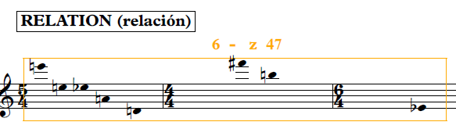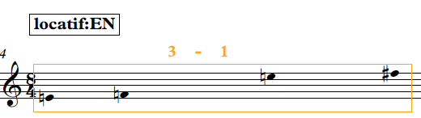
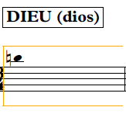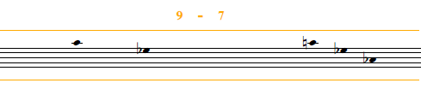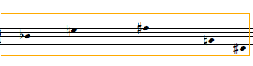
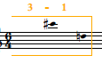
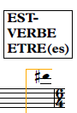
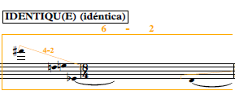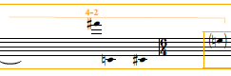

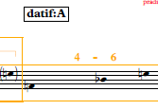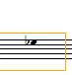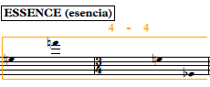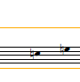

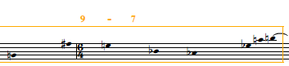
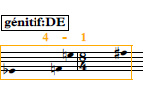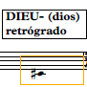

Aquí en los gráficos anteriores podemos ver los Pc sets con los cuales Messiaen organiza los motivos de la mano derecha. En el prólogo de la obra, el compositor nos da a entender explícitamente que la palabra más importante es Dios, que se encuentra representado en el pcset 9 – 7. El motivo de Dios, aparece dos veces en la mano derecha, es el más extenso y por lo tanto el que más se prolonga en la escucha, algo que no es menor, de ahí a que tome también relevancia en cuanto a su permanencia en el tiempo.
Ahora vamos a ver también cómo el pcset 9 – 7 se relaciona con los demás de la mano derecha mediante clases de alturas en común, y vamos a ver su campo armónico en el globo de gates.
En el Globo de Gates se observa como el pcset del motivo Dios se encuentra en el campo octatónico, mientras que el resto de concentra más en campo de lo cromático, a excepción del 6 – z47 que se en halla en el extremo diatónico. Messiaen logra mantener una sonoridad similar a lo largo de toda la extensión melódica de la mano derecha, pese a los distintos puntos del globo de los pcsets, a través de la relación entre las distintas clases de altura entre sí, y en especial con el 9 – 7 de Dios. Por eso, por más que los otros pcsets pertenezcan varios al campo armónico de lo cromático, la unidad en clase de alturas compartidas en la sucesión de pcsets y con el motivo de Dios hace que se establezca esa sonoridad en la cual se desarrolla toda la melodía y hace que no encontremos una direccionalidad hacia ninguna sección, sino que todo se enmarca en una armonía inmutable que tiende a lo octatónico. Es importante remarcar que en la sucesión de los pcsets (como se puede observar en los motivos de arriba) siempre hay una gran coincidencia de clases de alturas, no habiendo más de una distinta entre uno y otro.
Aquí en el cuadro de abajo, podremos ver la relación de clases de alturas compartidas entre los pcsets con el motivo de Dios.

 | Relation 6 – z47 | Locatif  3 – 1 | Etre  3 – 1 | Identique 6 – 2 | Datif  4 – 6 | Essence 4 – 4 | Genitif  4 – 1
Pc set Dios 9 – 7 | 5 | 2 | 2 | 5 | 3 | 2 | 3

Globo de Gates Mano derecha
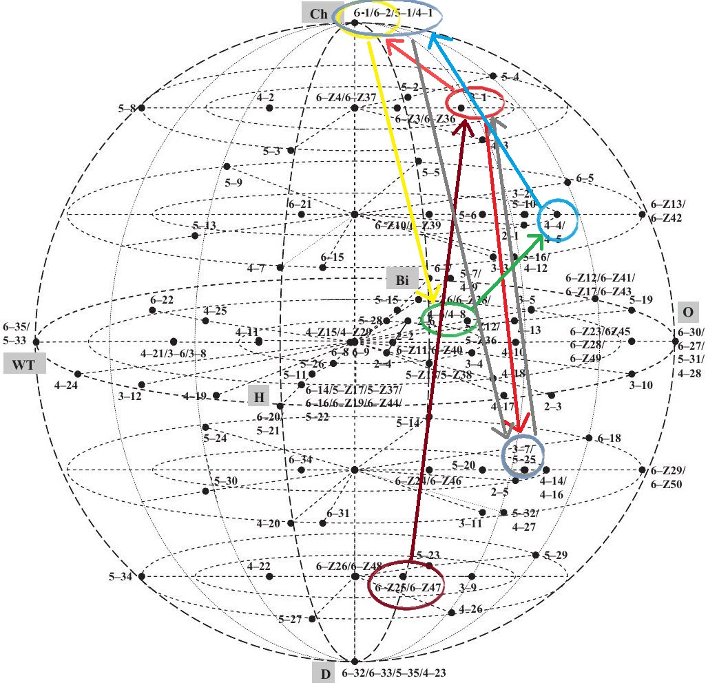

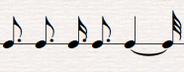
Ahora vamos a pasar a hablar de la voz del pedal, allí encontramos una clara división rítmica conformada una raga, el cual es:
Esta raga se da siempre en grupos de dos, cada una forma un pcsets y se combina en uno superior, a excepción del último que se extiende más, como podemos ver en el siguiente gráfico.
- 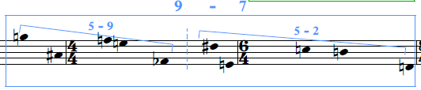

- 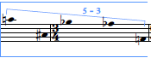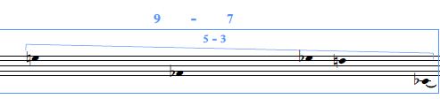5 - 2

- 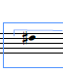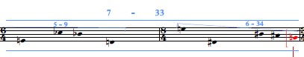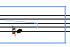

- 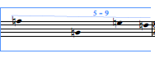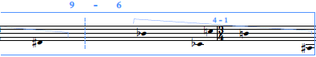

- 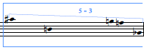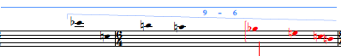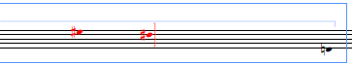

En los gráficos de los pcsets del pedal, se hace notorio cómo mantiene una unidad a través de los subsets que conforman cada raga:
- 5 – 2 se encuentra en los grupos 1, 2 y 5
- 5 – 9 en los grupos 1, 3, 4 y 5
- 5 – 3 en los grupos 2, y 5.
Entonces podemos afirmar que en esta voz Messiaen estructura usando pcsets comunes en los subgrupos que conforman cada pcset mayor para mantener una unidad en esta voz. Estos subsets a su vez, como podemos ver en el Globo de Gates, pertenecen en su gran mayoría al campo armónico cromático.
En el Globo de Gates, los movimientos de los grupos de sets más grandes están marcados con las flechas púrpuras, con las cuales observamos cómo se desplaza del 9 – 7 (Dios) al 9 – 6, que está más en el oeste transitando brevemente por extremo del pcset por tonos. Ahí se ve como casi todos los subsets marcados con flechas bordos y naranjas que conforman estos cinco grandes sets más grandes, pertenecen a la zona del círculo polar ártico cromático. Lo cual es relevante a la hora de establecer una relación con la mano derecha, con los pcsets que no son 9 – 7, ya que pertenecen al también a la zona cromática.
------------------------------------------------------------------------------------------------------------------------
Así, podemos afirmar que en la melodía del pedal y la mano derecha Messiaen logra una sensación de estaticidad armónica mediante la inclusión de clase de alturas comunes en la mano derecha, y la inclusión de subgrupos comunes dentro de pcsets más amplios en el pedal. A su vez entre el pedal y la voz superior hay un vínculo entre los pcsets de de cardinalidad 4, 5, 6 del Globo de Gates, que pertenecen en su mayoría a la zona cromática del Globo.
Globo de Gates Pedal
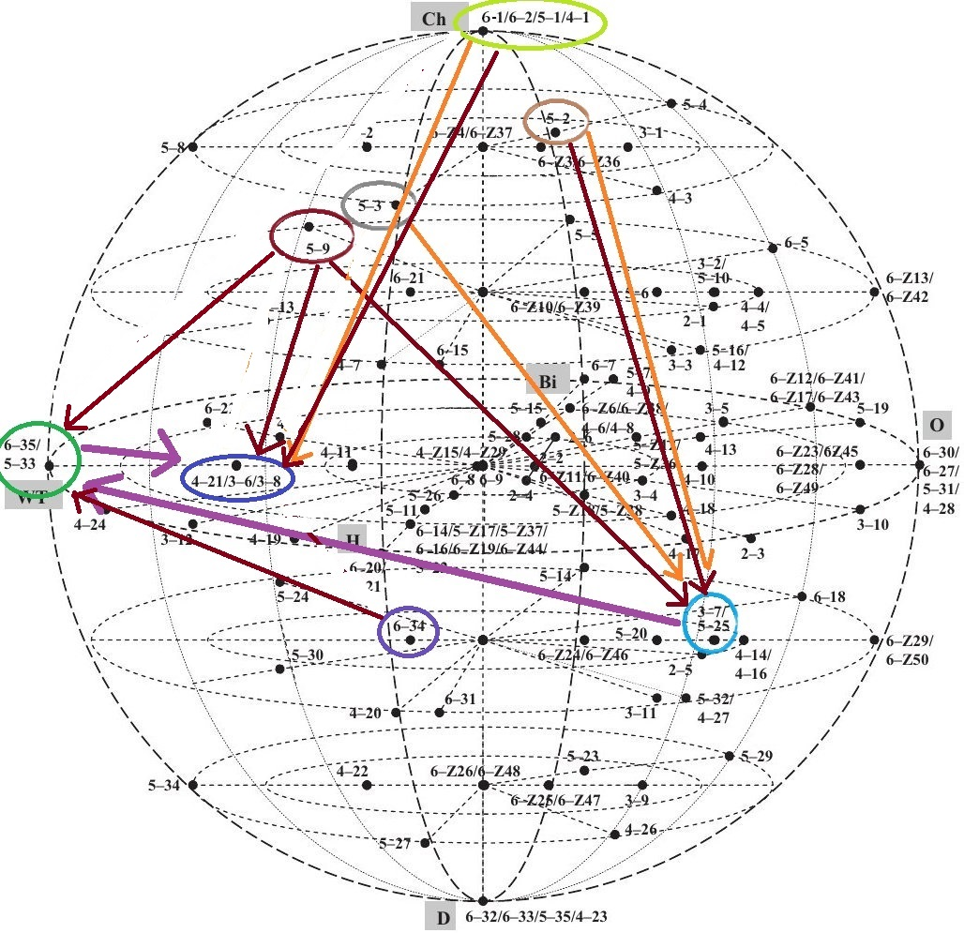

Configuración de los pcsets en las voces intermedias
Ahora en la voz de la mano izquierda, habíamos dicho que se escuchaba como que “enturbiaba” la sonoridad general dada entre las voces extremas, los pcsets también echan una luz a esto, sobre todo visto desde el Globo de Gates. Cabe señalar que, en esta mano, al moverse en bicordios constantemente, con la disposición de los manuales que maneja el intérprete en el registro medio del órgano, le da un sonido menos claro a la armonía. Otra cosa que se percibe es que se agota mucho más rápido el total cromático en un tiempo mucho más reducido con respecto a las voces extremas, lo cual influye en esa diferenciación de planos armónicos.
Acá hay un ejemplo de los pcsets de las dos manos y el pedal que es más ilustrativo en este sentido:
Se ve claramente como las voces intermedias tienen un desarrollo más rápido de los pcsets, mientras que en las extremas se extienden más en las duraciones. A su vez, las intermedias agotan el total cromático mucho más rápido
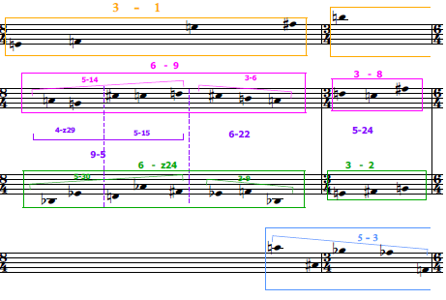
Pasando al Globo de Gates, se observa en el grafico del Globo como hay una concentración mayor de pc sets en la “zona del nucleo”.
Estos pcsets se caracterizan justamente por su neutralidad con respecto al campo armónico que manejan dentro del globo, y por sus múltiples posibilidades de elaboración. Lo cual coincide justamente con lo que escuchamos. Hay un ir y venir constante entre sonoridades de escala por tono, octatónicas y cromáticas; y esto es por las posibilidades de elaboración que presentan los pcsets de esta región.

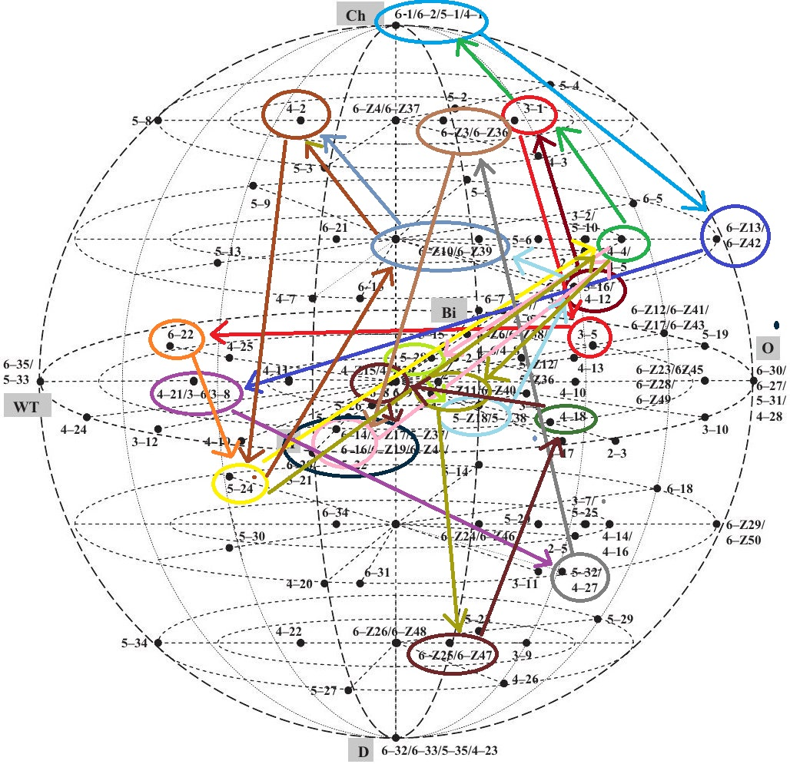
Conclusión
En conclusión, hemos visto a través de los pcsets, como mediante las relaciones de inclusión de clases de alturas y de subsets en la mano derecha e izquierda, se generan campos armónicos estáticos dentro de los cuales se desarrolla un contrapunto entre estas dos voces.
Mientras que en la voz intermedia genera otro plano que se diferencia por el desarrollo más rápido en el tiempo de los pcsets, y que por ende agota el total cromático de manera más inmediata. Observábamos una predominancia de los pcsets del nucleo del globo, que son más ambivalentes en cuanto a su posibilidad de desarrollo dentro del globo, lo cual hace que se transite por sonoridades de escala por tonos, cromáticas y octatonicas, sin establecerse en ninguna definitivamente. Esto provoca que auditivamente se separe en otro plano y que “enturbie” la sonoridad y el contrapunto de las voces extremas.

